深 圳 大 学 实 验 报 告

课程名称 软件工程
项目名称 配置管理及团队开发
学 院 计算机与软件
专 业 计算机科学与技术
指导教师 吴旭东
报 告 人 杜良衡 学号 2022150255
实验时间 2024.9.24
提交时间 2024.9.24

教务处制

目录
一、实验目的与要求 3
二、实验内容与方法 3
三、实验步骤与过程 3
四、实验结论或体会 3

一、实验目的与要求
（1）学习配置管理的基本原理
（2）了解主流的配置管理工具
（3）掌握Git版本管理工具的安装，配置
（4）掌握Git本地库的创建和配置
（5）掌握本地仓库中的文件管理
（6）了解分支和标签概念
（7）掌握如何创建与合并分支
（8）掌握如何解决分支
（9）掌握标签的创建和相关操作

二、实验内容与方法
（1）下载安装Git
前往git官网（https://git-scm.com/downloads）下载安装程序，按默认选项安装即可
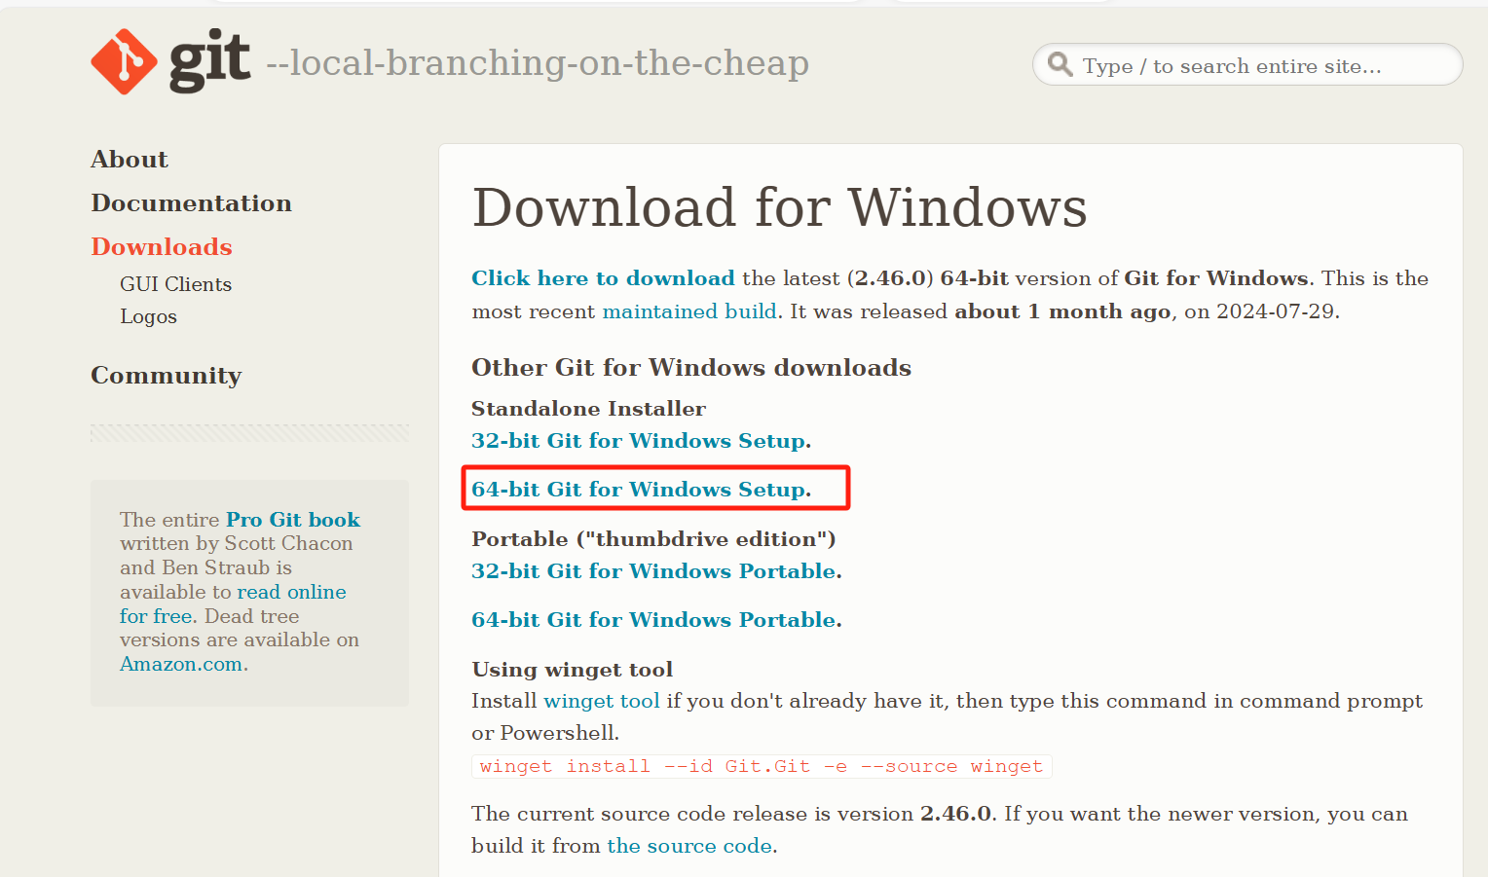
安装完成后，在应用中找到“Git Bash”，出现一个类似命令行的窗口，说明git安装成功。可通过git –version查看当前git版本信息
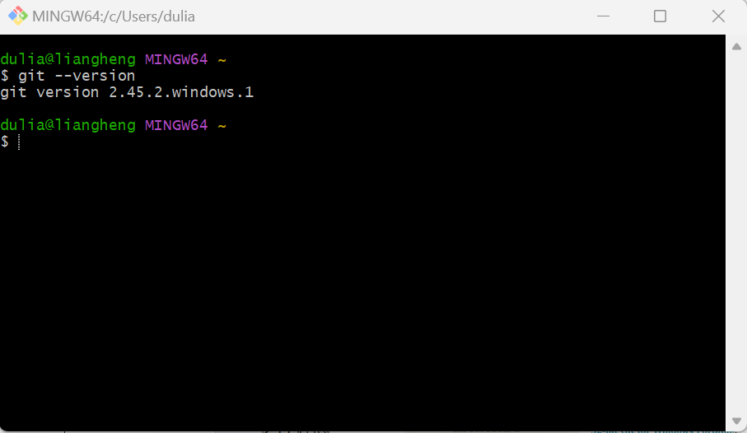
安装成功后，还需要设置name和email地址
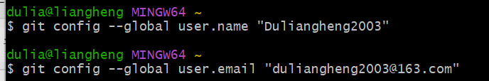

（2）Git本地仓库的创建和配置
在桌面打开git命令行，创建一个空目录
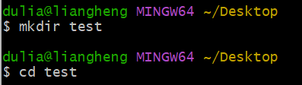
可通过pwd命令查看当前目录。为避免后续操作遇到问题，需确保目录名不包含中文
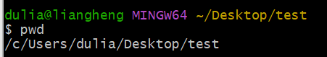
通过git init命令将该目录变成git可以管理的本地仓库
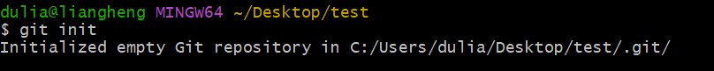
利用ls -ah命令可以发现当前目录下多了一个.git目录
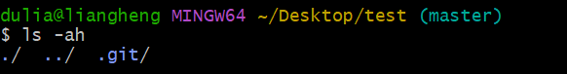

（3）在本地创建一个C语言或者C++项目，将所有的项目源程序文件提交到本地库中。
在test文件夹中创建HelloWorld.cpp项目
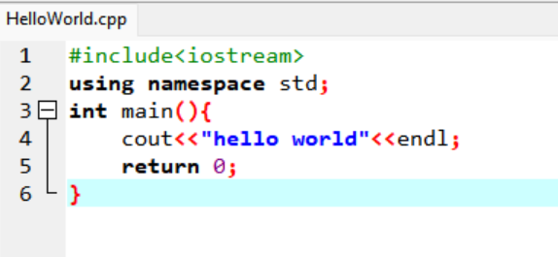
通过git add命令将项目源程序文件添加到本地库中，没有任何显示说明添加成功
接着用git commit命令把文件提交到仓库，-m后面输入本次提交的说明
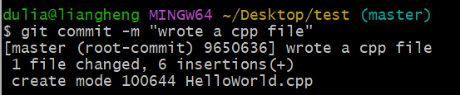
Git status命令可检查仓库是否有未提交文件
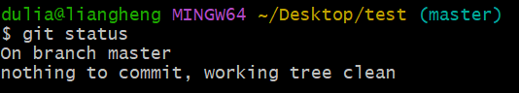
Git log命令可查看提交记录
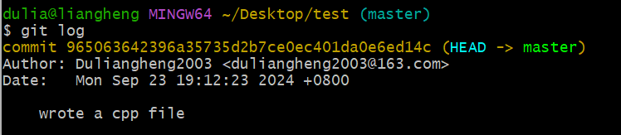

（4）多次修改某一个源代码文件，进行多次提交。
修改HelloWorld源代码并保存
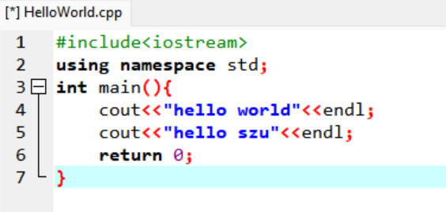
运行git status，输出显示HelloWorld.cpp文件被修改过，但还没有准备提交的修改
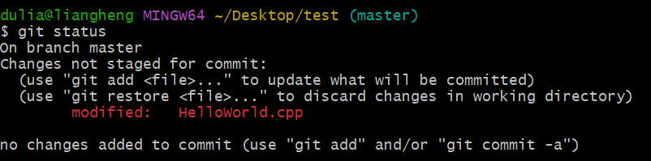
先将该文件添加到本地仓库，并用git status查看当前仓库状态
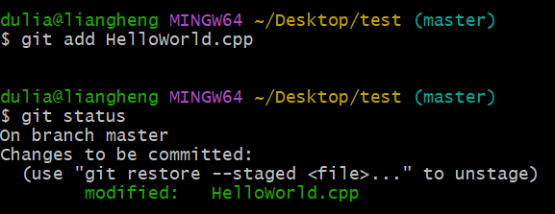
此时再对HelloWorld.cpp文件进行修改并保存
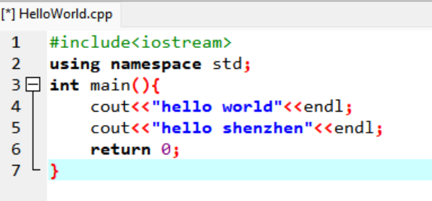
运行git status，可以看到有两个版本的HelloWorld.cpp，一个已经添加到了仓库准备提交，另一个还没有被添加
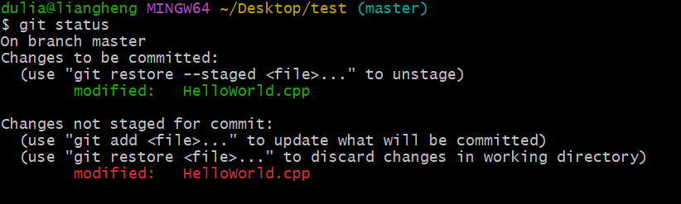
然后先用git commit命令提交前一版本，再运行git status时发现只剩下那个未添加版本
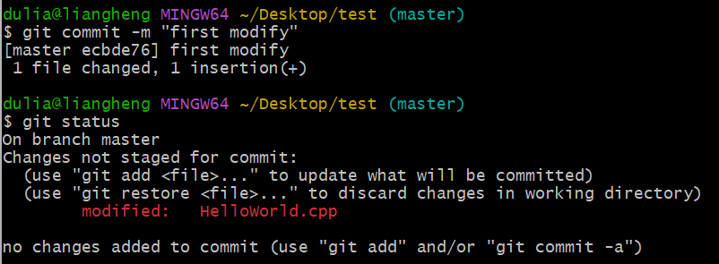
添加并提交该版本到仓库
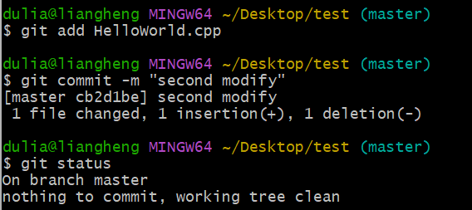

（5）查看文件的历史记录，并且查看不同版本之间的差别。
通过git log命令可以查看文件的历史提交记录
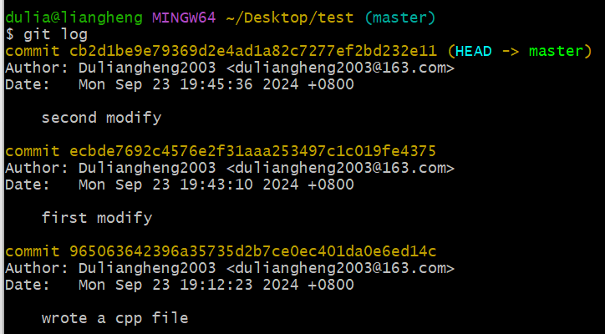
可以通过git diff加上commit后的版本号来比较各历史版本之间的差别，下图中可看到第二次提交相比于第一次添加了一行输出“hello szu”
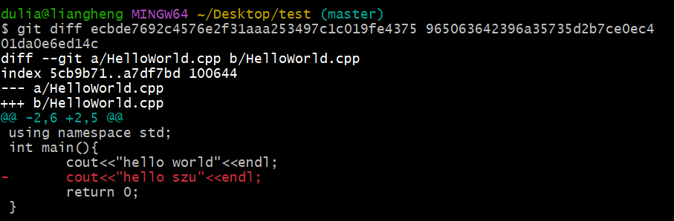
第二次和第三次相比则修改了输出语句，将szu改为shenzhen
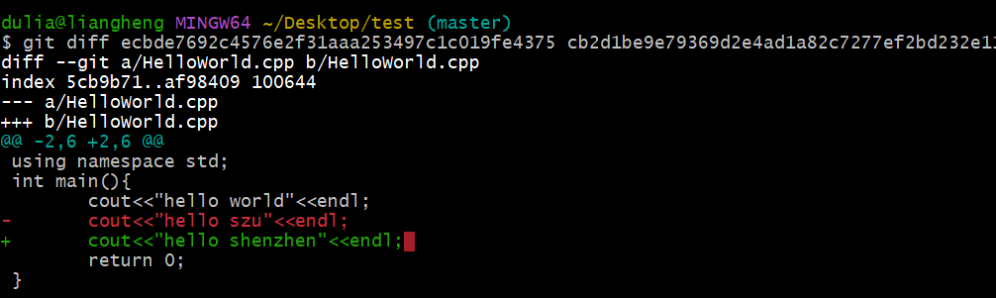
而git diff后不加任何语句则会比较提交的最新版本与本地版本之间的差异，例如我们将HelloWorld.cpp文件进行修改并不添加至仓库，并运行git diff
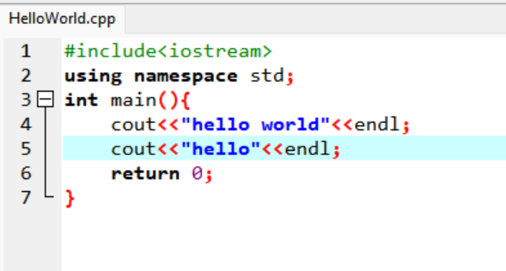
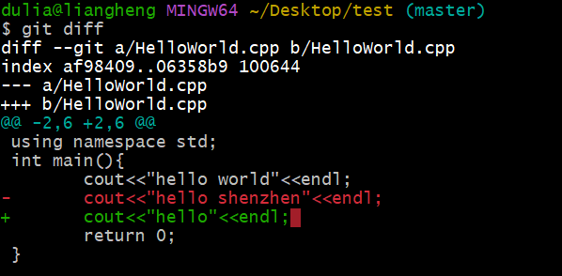
（6）将文件恢复到前面的某个版本，给出详细的恢复过程。
先通过git log查看历史提交日志
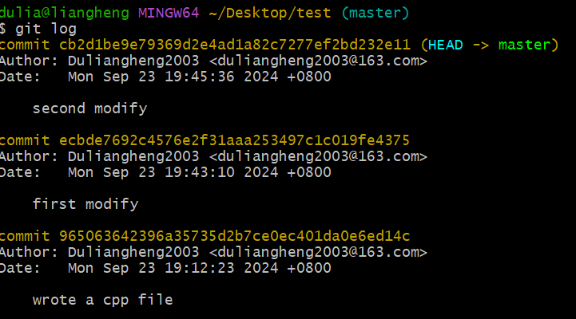
先梳理一下这三次提交：
Wrote a cpp file 创建了初始的cpp文件，输出hello world；
First modify 在原先输出结果的基础上，添加了一行输出hello szu；
Second modify 将hello szu修改为了hello Shenzhen
本地HelloWorld.cpp文件保存的是第三次提交后的结果：
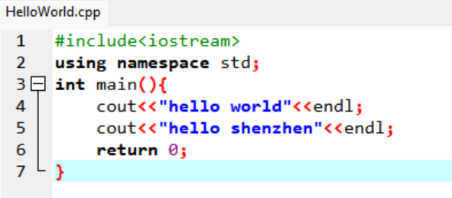
要将HelloWorld.cpp文件恢复到先前版本，需要用git reset命令，利用—hard参数指定回退版本，可以加上指定的版本号，或者加上HEAD^表示回退至上个版本

先尝试恢复到上个版本，即first modify版本，并发现历史提交日志中已经没有second modify，代码也回到了第二次提交时的状态
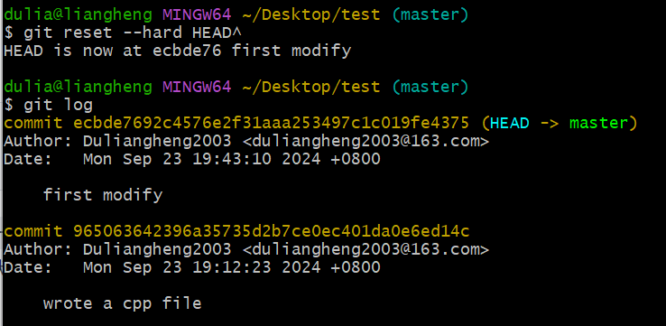
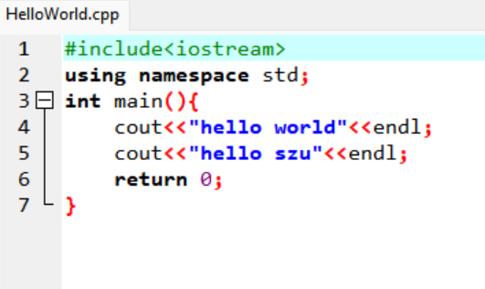
而git reset命令的原理是将其内部的HEAD指针指向了恢复的版本，因此仍可以回到第三次提交。在输入版本号时可以不写全，git会自动寻找版本
运行git log，可见已经回到了第三次提交的版本
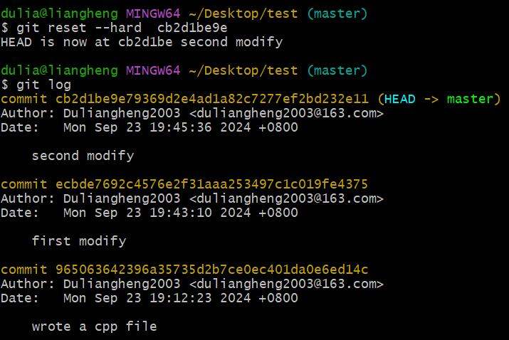
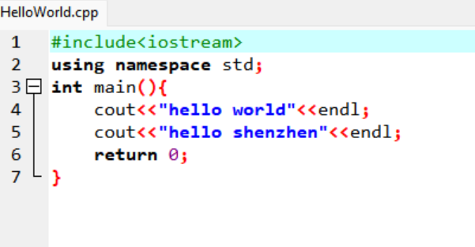

（7）删除某一个提交文件，并且查看项目状态。
在test文件夹中新建NewFile.cpp文件，添加并提交至仓库
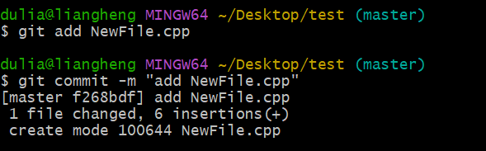
如果直接用rm命令删除文件，会导致工作区与版本库不一致，运行git status命令会告知文件被删除，而当前目录下也找不到该文件
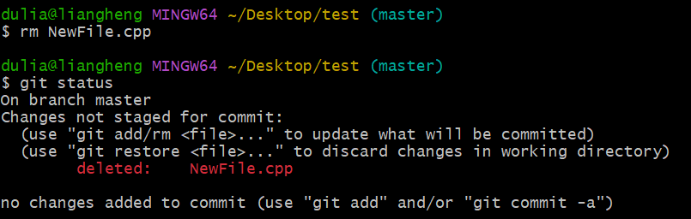
此时如果确实要从版本库中删除该文件，就用git rm删除，并git commit提交删除操作
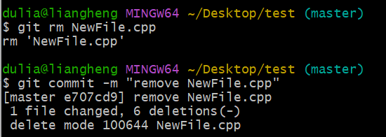
此时再运行git status，工作区与版本库已经保持一致，均没有NewFile.cpp文件，用git log命令也可以看到删除相关日志
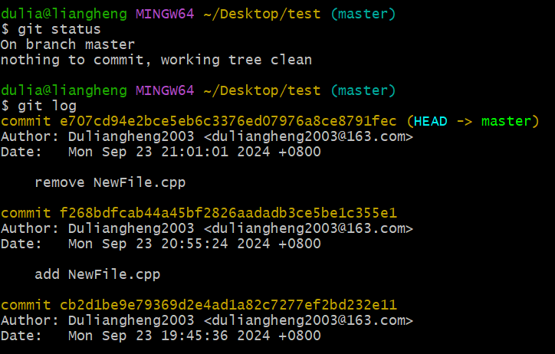

（8）进入Github，尝试clone一个开源项目。
登录Github，选择一个开源项目，复制项目url
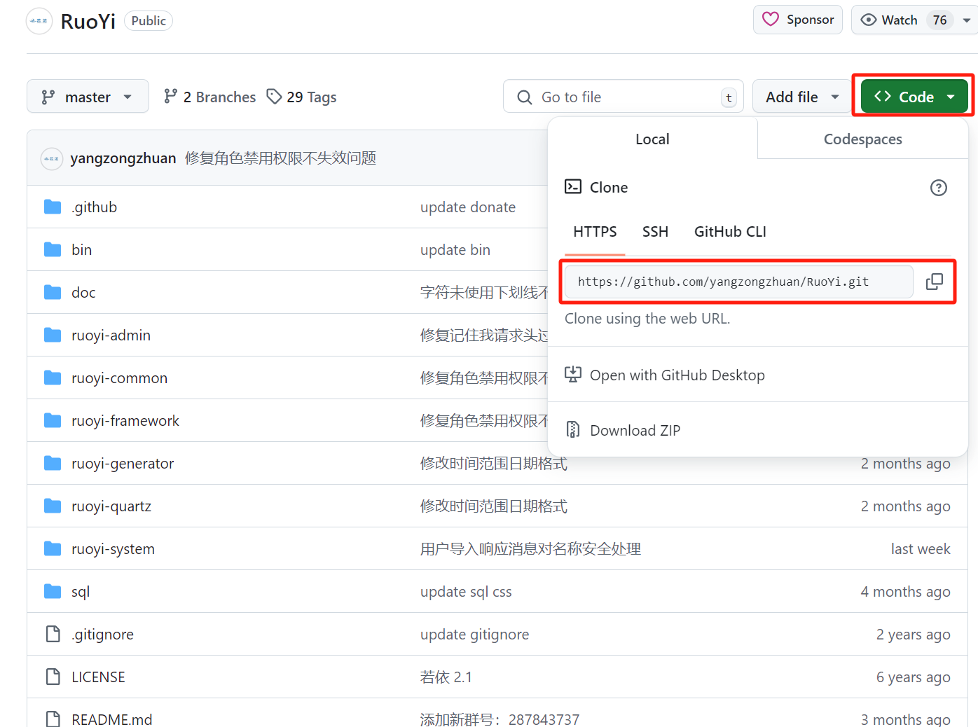
接着在准备存储项目的目录下打开git命令行，通过git clone命令将项目拷贝至本地
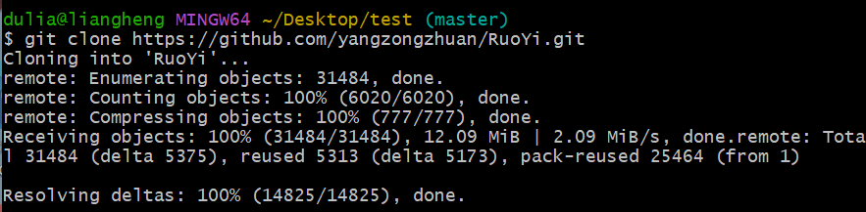
可以看到该项目已经拷贝成功，可以通过相应开发工具打开项目
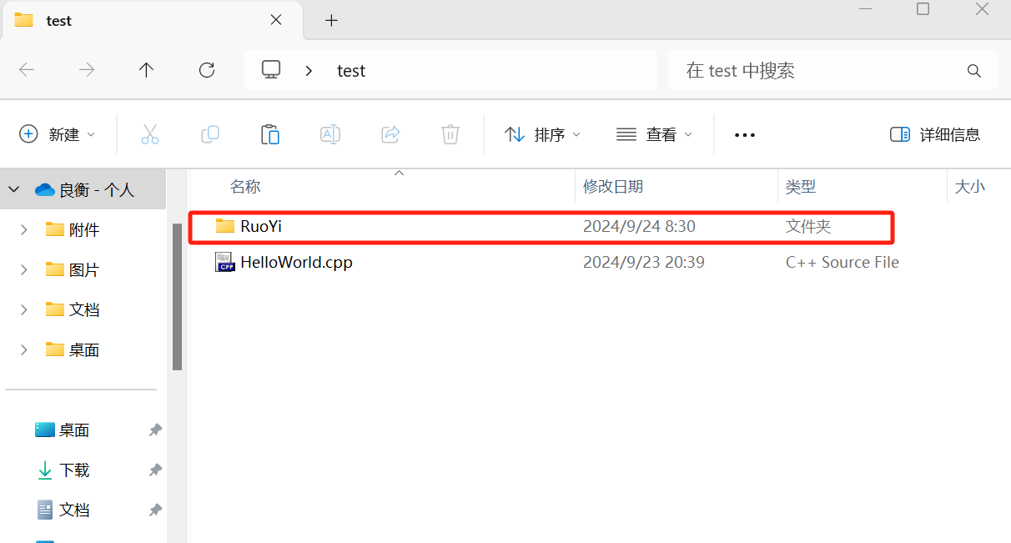
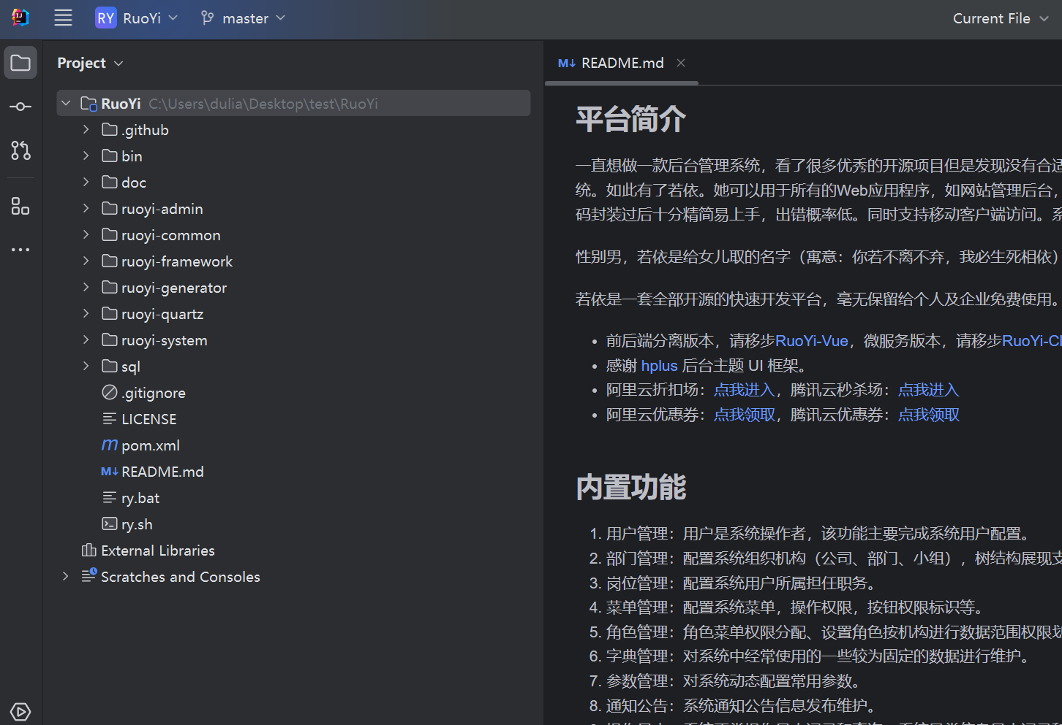

（9）为某个文件创建分支，在分支中提交和对比文件
用git branch命令创建dev分支，通过git checkout dev来切换到dev分支。这两个命令也可以用git checkout -b dev命令代替
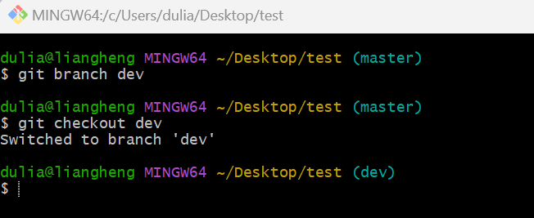
用git branch命令可查看所有分支，当前分支前面会有一个*号
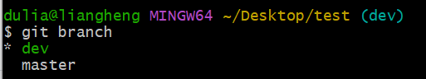
接着在dev分支上对HelloWorld.cpp文件进行修改并提交
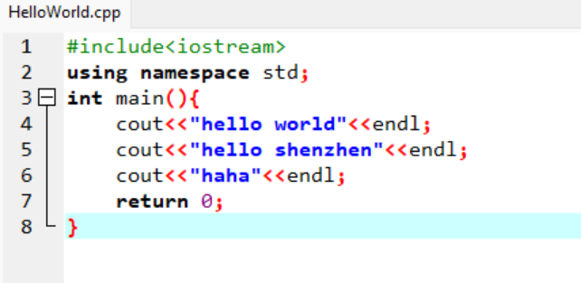
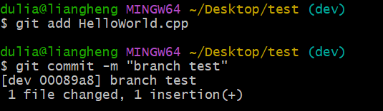
切换回master分支
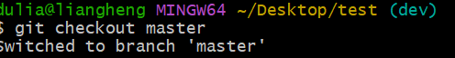
查看HelloWorld.cpp文件，发现修改不见了，因为刚才的提交是在dev分支上，master分支此时的提交点并没有变
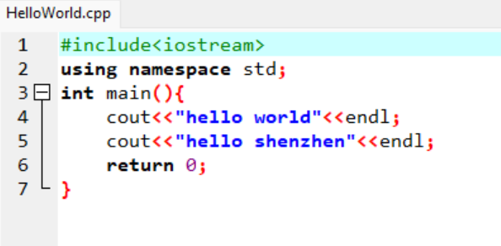
可以通过git diff加上分支名来比较master分支和dev分支的代码差异
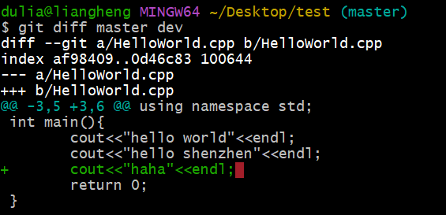

（10）将修改的内容合并到主分支
通过git merge命令可以将指定分支合并到当前分支
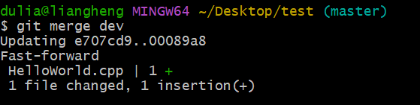
此时再运行git diff命令，master分支与dev分支此时没有差异
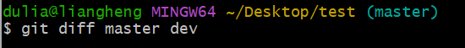
查看HelloWorld.cpp文件，也发现与dev分支的最新提交一样
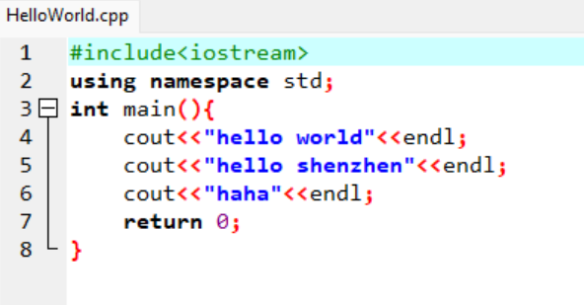
合并完成后，可以通过git branch -d加上分支名删除指定分支
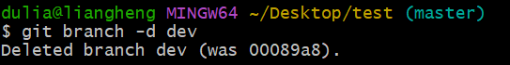
再查看branch，只剩下master分支
合并过程中还有种情况是代码发生冲突，例如feature1分支和master分支都有新的提交
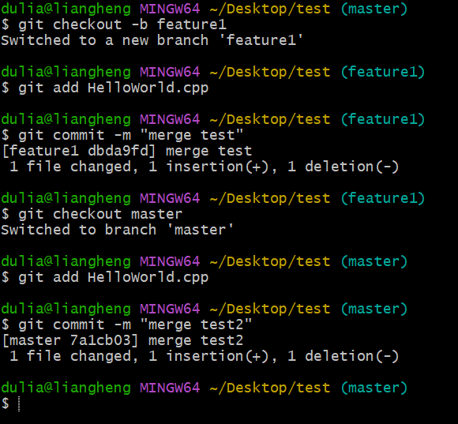
运行git merge会显示与当前分支有冲突，无法自动合并
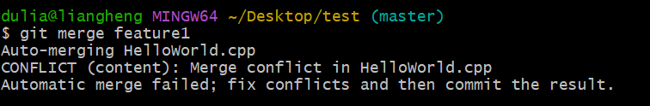
可以通过git status查看冲突文件
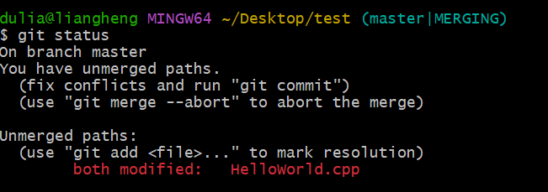
查看HelloWorld.cpp文件，发现git标记出了不同分支的内容
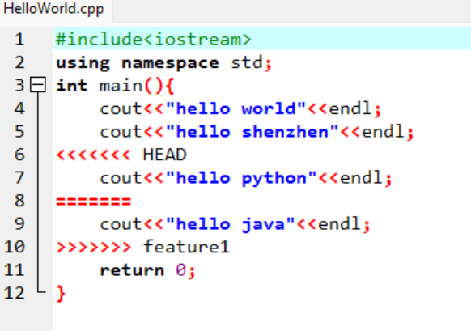
修改后重新提交即可
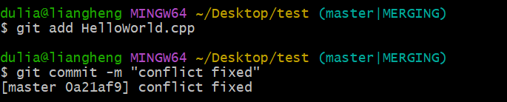
可通过git log加上参数查看分支的合并情况
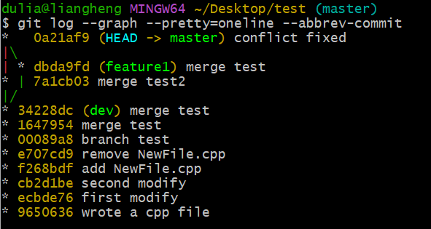

（11）为项目增加本地和远程标签，并查看、删除标签
先在Github上创建一个远程库方便后续操作
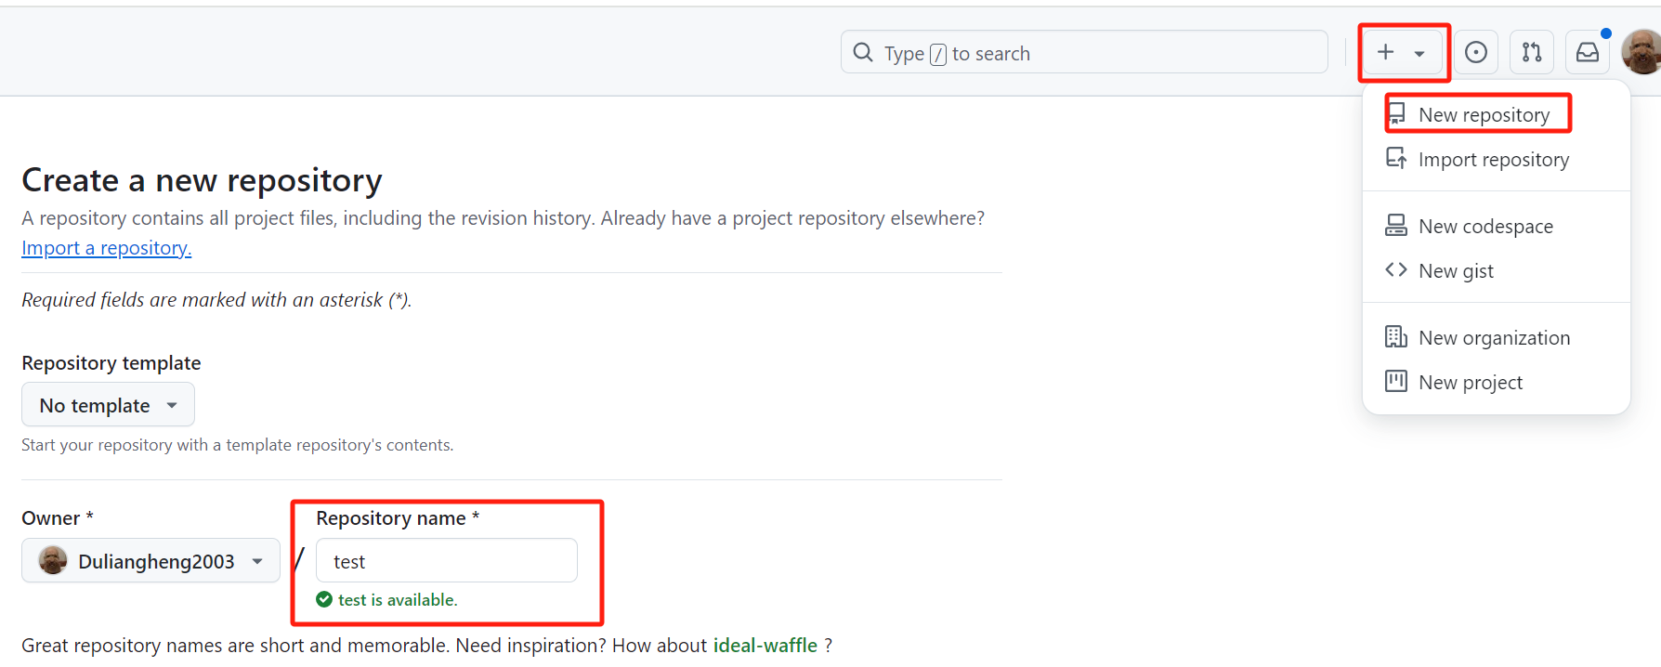
在本地仓库下运行以下命令将本地仓库关联到Github仓库
接着用git push命令将本地库所有内容推送至远程库上
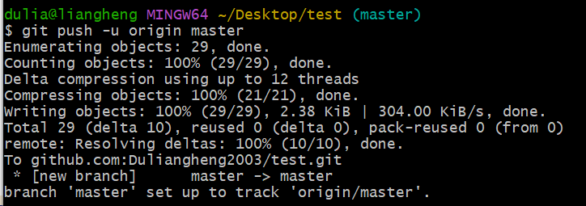
可以看到项目已成功上传
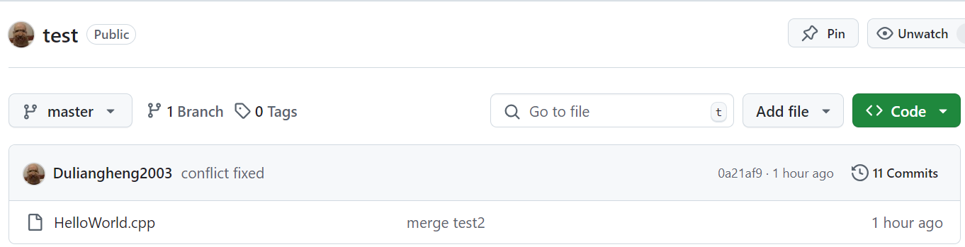
先切换到要打标签的分支，通过git tag加上标签名就可以打一个新标签
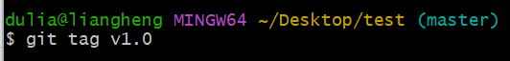
Git tag命令可查看所有标签
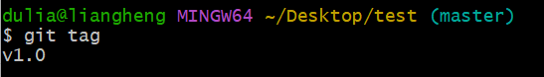
如果要对历史版本打标签，需要找到历史提交的commit id，可以通过git log查询
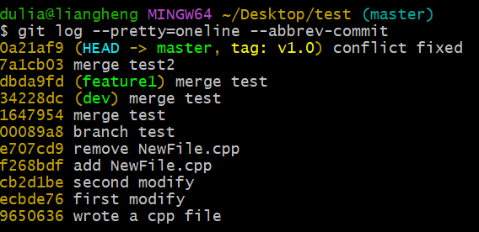
要给mergetest2这次提交打标签，就用git log加上标签名和commit id
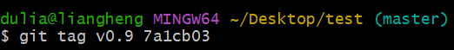
Git show命令加标签名可查看标签信息
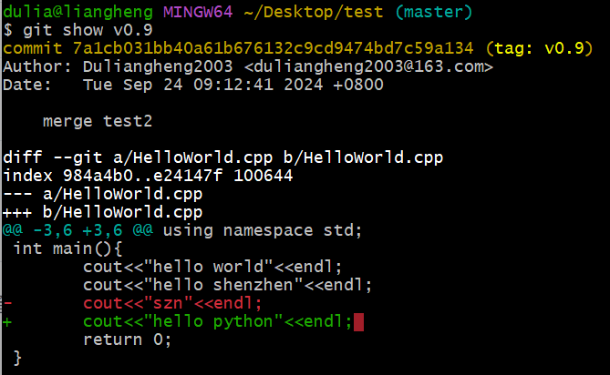
刚才创建的标签都只存储在本地，如果要推送某个标签到远程，可以使用命令git push origin加上标签名
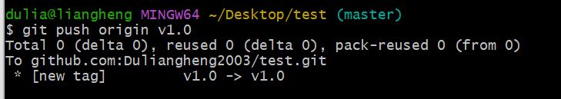
可在GitHub上看到该标签
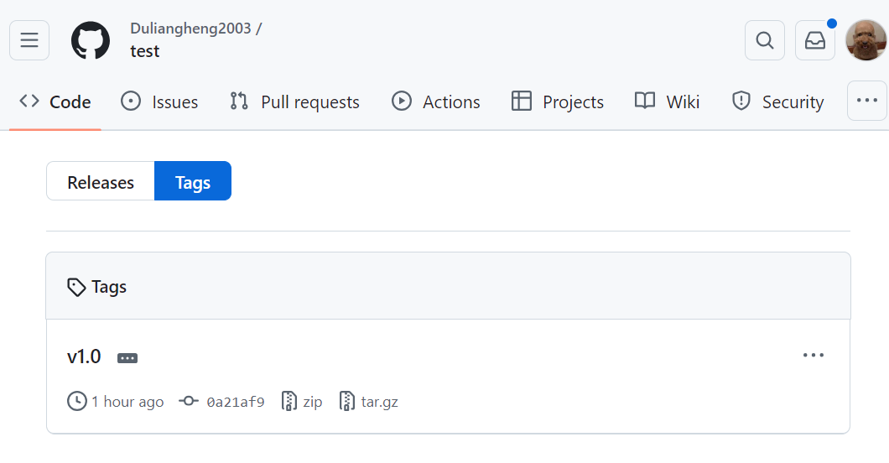
删除远程标签的话需要先从本地删除
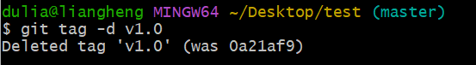
再通过git push命令从远程删除
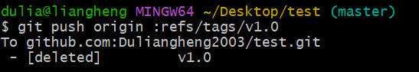
在GitHub上检查，删除成功
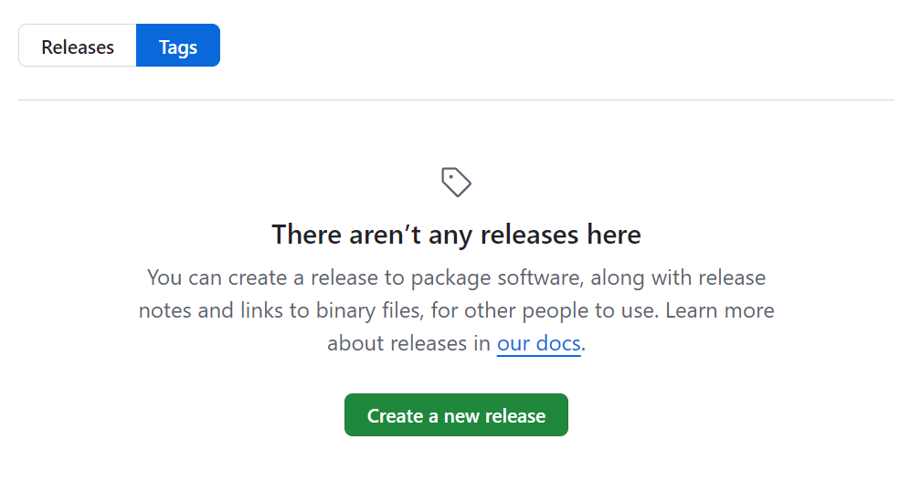

四、实验结论或体会
本次实验我了解了git作为分布式版本控制系统的基本概念和和原理，熟悉了一些常用的git命令，例如git push，git commit等，也明白了git分支与标签的作用，以及如何在GitHub上创建一个远程仓库并上传本地项目。
而在上传本地项目时，我也遇到了问题
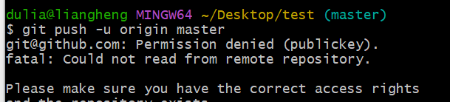
在网上进行查阅后，我发现是由于客户端与服务端ssh key不匹配问题，于是我准备重新生成一次ssh key并在服务端重新配置一次
先在cmd端输入如下指令
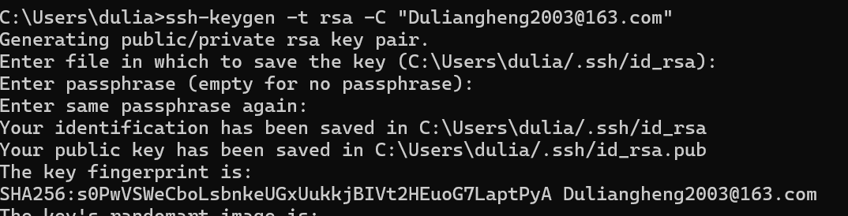
接着前往.ssh目录，打开该文件并复制内容
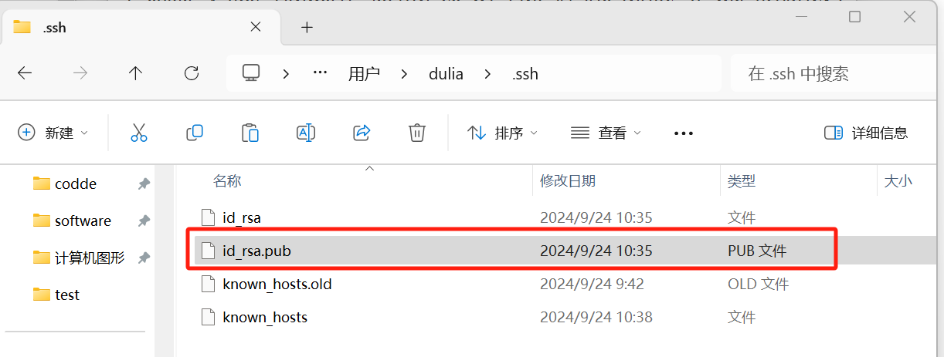
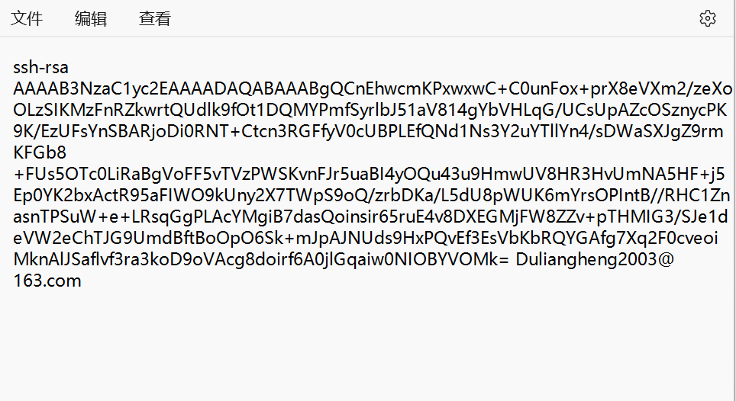
然后在GitHub的setting中找到SSH and GPG keys，选择New SSH keys，将复制内容粘贴并保存即可
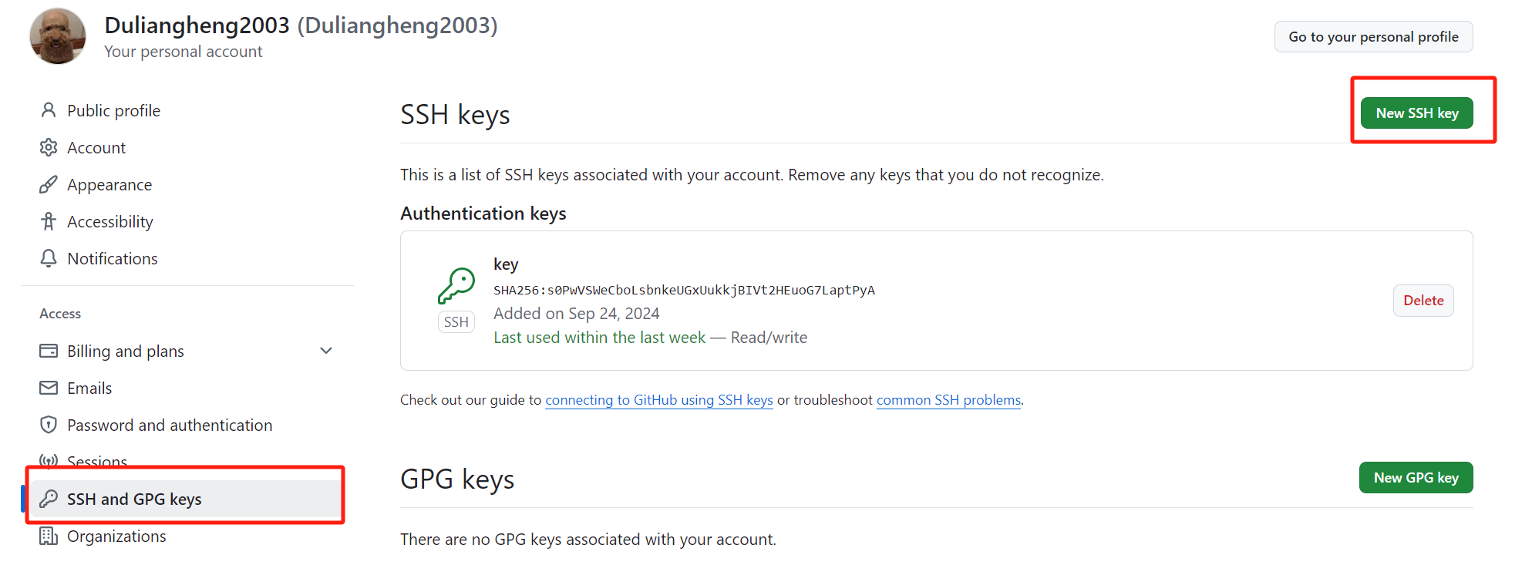

指导教师批阅意见：

成绩评定：

指导教师签字：

年 月 日

备注：

注：1、报告内的项目或内容设置，可根据实际情况加以调整和补充。
2、教师批改学生实验报告时间应在学生提交实验报告时间后10日内。

